洛阳中学2006年军训简报
第一期 2006年9月5日
总编：杨云逸 副总编： 蔡建泉 沈纯芳
学生代表发言

尊敬的各位领导、老师、教官，亲爱的同学们：
大家好！
我是刘玉蓉，来自高一（10）班，我们度过了虽炎热但很愉快的暑假，迎来了充满希望和挑战的新学年。首先请允许我代表洛阳中学06级高一全体新同学感谢教官们，感谢你们在接下来的七天内和我们同甘共苦。其次我要向新加入洛阳中学的所有新同学表示衷心的祝贺。我们选择了洛阳中学，洛阳中学挑选了我们，让我们为彼此的相聚鼓掌。
严格的军训即将开始，等待我们的是烈日、是风雨、是吃苦、是忍耐。同学们，军训的目的不是要把我们训练成真正的军人，而是要让我们了解最基础的军事常识，培养良好的纪律观念，学习整理内务的技能，亲身体验军人的高尚情操，学习军人硬朗的工作之风及他们对祖国和人民高度的责任感。“流汗流血不流泪，掉皮掉肉不掉队”，这是军人对待正规训练的坚定决心，我们在军训时，也应该发扬这种精神。我们要以当代军人的优秀品质和优良传统为楷模，严明纪律、听从指挥、刻苦训练、顽强拼搏，以优异的成绩回报教官和老师们为我们付出的艰辛劳动。
三年高中生活，我们要面对的是紧张而忙碌的学习生活，是更多的艰辛和打拼，所以我们应该在军训中不断磨练自己，让自己变得更坚强、更自信、更自律！让集体变得更团结、更守纪、更文明。
同学们，军训为新学年的拼搏和奋斗拉开了序幕，同时也吹响了刻苦争先、向胜利进军的号角，让我们用汗水去灌溉，用苦心去收获，共同创造美好的明天。

在2006级高一新生军训开营仪式上的讲话
尊敬的各位领导、各位老师、全体教官和同学们：
上午好！
洛阳中学高一新生的军训即将开始。首先请允许我代表学校党支部、校行政热烈祝贺2006级高一新生的军训活动正式开始！
军训是我们进入高中阶段学业的必修课。广大同学今天第一次穿上军装，但都能真正地感受到作为军人的深刻内涵和神圣职责。我希望同学们能通过军训学习和掌握有关的国防知识和技能，增强国防意识。通过军训，同学们能增强爱国意识、民族意识，增强祖国安危在我心中，天下兴亡、匹夫有责的紧迫感和使命感；认识到不仅要认真学习，担负起建设祖国的重任，还要努力拼搏，肩负起保卫祖国的重任。
通过军训，同学们经受了身体和心理的考验，要树立自主、自立、自强、自信观念，竞争观念，拼搏进取的观念。在教官的言传身教下，同学们通过自身的磨练要懂得如何面对困难，如何克服困难，如何用坚韧不拔的意志来支配自己的行动，达到预期的目标。我们相信广大同学不论是在烈日下，还是在风雨中，总能迈着矫健的步伐，喊着响亮的口号，唱着嘹亮的军歌，在摸爬滚打、汗流浃背中锤炼自己的意志，克服每一道难关。
军训时间很短暂，希同学们充分利用这一周的时间，磨练意志，锤炼体质，养成习惯，融入团队，为今后的高中生活和将来踏上社会打下坚实的基础。
最后祝06级高一军训活动圆满成功。 （杨云逸）

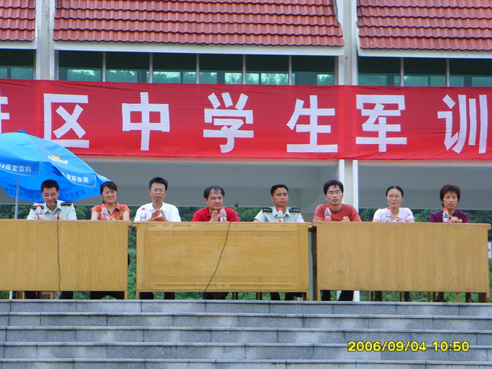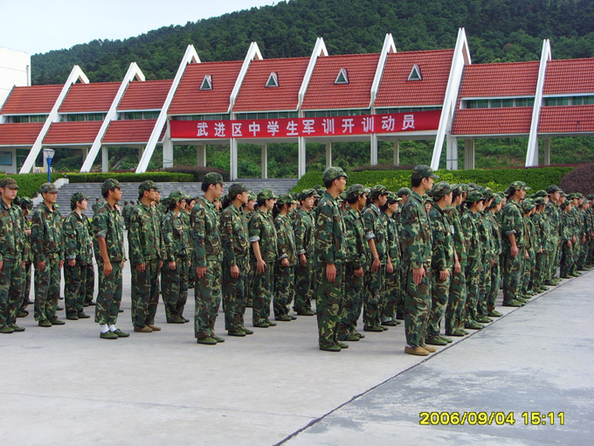

高一（9） 崔译文

相信大家都吃过苦瓜，那是一种让人一尝就难以忘怀的蔬菜。它那清苦的味道，舌间环绕，久而不去。但清苦之后，随之而来的是沁人心脾的甘甜，深入人心，依然久而不散。
以前，并不喜欢这种蔬菜。可母亲经常炒着吃，吃多了，时间长了，便觉得它是天下最清爽最难得最好的东西了。
其实军训对于我们来说，又何其不是品尝苦瓜的过程呢？
烈日之下，站立、转身、蹲下；反反复复，复复反反；服从、服从、再服从；所有的美好的憧憬都颠覆了过来，好似苦瓜那美丽的外表下初尝的痛苦！很累，很想回家，很想妈妈。
一天结束了，两天、三天……，一周很快就会过去，苦尽甘终会来临，好比苦瓜考验我们之后带给我们的醇清。不品尝它的人，拒绝它的人，尝了又吐出的人，永远都不会享受得到。品尝军训，我们亦会收获很多：勇气、意志力、团结精神……
感谢苦瓜，感谢军训！

高一（10）虞磊

走进这个国防大门我就已经有了一种感觉——紧迫。做什么事情都讲究三个字“快、静、齐”。一天下来就感觉好累好累，现在想起来家是多么舒服，可是到这里来，就是要过军人一样的生活，体会军人吃苦耐劳的精神，虽然才训练下来一天就已经很累，但是既然选择了这条路就一定要将它走完，坚持到底，永不放弃。
为期一周的训练开始了，加油吧！要对自己有信心，拿出自己所有的体力来克服一切，即使身边没有人加油鼓励，但是有自己对自己的勉励也是可以的。

领 悟

——写在军训第一天
高一（2） 杨云洁

晚上，时间过得真快，所有的操练都接近了尾声，终于有了自我遐想的时间和空间……
半天的训练已让我无法挪动我的脚步，脑海中浮现出来的尽是教官严厉的脸庞，尽是军训第一天的种种辛苦。就仅仅一天足以让我真正体验到了什么是腰酸背痛，什么是速度，什么是纪律，什么是服从，什么是非人的生活。这就是黑暗的人间地狱，我们等待，有人从这里将我们解救出来。
静静的躺在床上，忽而又觉得今天——很充实，看着神情严肃的教官偶尔来个可爱而不失风趣的微笑，心里所有的“委屈”都烟消云散了。在心里小声地对自己说：其实军训能磨练我们的意志，其实军训是有益的，其实能从地狱解救我们的还是我们自己！调整好心态，学会“苦中作乐”，这又哪是“人间地狱”呢？
所以，不管明天的挑战如何艰辛，我们微笑走过！

﹌
﹌
高一（6） 王珠珠

“团结就是力量，团结就是力量。”唱着军歌，迈着步伐“1-2-1”，如流水般的时间已匆匆过了一天。第一天的感受可从陌生的相识——熟悉的交流——喜欢他们严格与“吼叫”来形容。第一天的列队让我些许感悟到军人之苦，但也使我真正体会到做一个准军人的欢乐。
教官的命令，“服从、服从、服从”；教官的哨声，“快齐静”；教官的严肃，“做的不到位”；教官的微笑，“very good”，教官的……与我们相识的第一位生活教官姓江，他那严格的要求，那洪亮的嗓音似乎至现在已无人不晓。娇生惯养的我们似乎不习惯，甚至是讨厌到了极点，可到了晚上，我似乎已对他的严格产生好感，似乎认为自己可在这短短的七天内，在他的严厉训导下，做一个准军人。
适应了环境，整理了内务，接下来便去训练了，和我们相遇的第二位教官姓孙，同学们议论纷纷：他一定是一个严肃的可怕的魔鬼，可是不然，他的举止谈吐让我感到他是一个很和善的教官，他的幽默风趣让我回味无穷，他的口令在我的眼里似乎比谁都更有力量，比谁都更有说服力。
今天的感受，除了那无言的痛苦，就应数那休息时教官风趣的谈吐，他同我们一起盘坐在地上，和我们交流军校的生活，和我们谈自己喜欢的歌曲，和我们谈和平共处，和我们一起玩笑，一起欢乐……
孙教官与我们的亲密接触，让我感受到家的温暖，让我体会到家的温馨，我真害怕自己在走的那天会舍不得离去……

着一身橄榄绿

军训，磨练了我们严谨的作风和顽强的意志，在教官的言传身教下，我们逐渐懂得如何用顽强的意志来支配自己的行动；如何用有限的时间，出色完成任务，达到理想的目标。
军训，教会了我们要团结友爱、要有团队意识和集体主义精神；教会了我们要尊师敬长，教养有素，要服从组织领导，做好本职工作。
军训，让我们振奋，让我们成长。而近年来，洛阳中学辉煌的中、高考成绩更是让我们看到了三年后我们拼搏的胜利与希望的曙光。能在环境优美，格调高雅，个性鲜明的艺术特色学校继续学习，我们同样兴奋与自豪。在母校师生即将欢庆50岁生日之际，请让我们以这次军训的优异成绩和今后刻苦勤奋的学习向我们学校50周年校庆献礼。祝愿我们的学校更加欣欣向荣，不断造就英才！ （高一7班王洁）
高一（6）班 殷婷玉

带着一份憧憬，怀着一份喜悦，穿上了那身橄榄绿。
走出校园，踏进军营，满眼的橄榄绿——那律动着力量、生命的色彩，让我心中有一种莫名的冲动。于是，在这抹绿色的引导下，在雄壮的军歌中，拉开了军训的序幕。
“一切行动听指挥，对教官的命令绝对服从”是军训的首要原则。从就餐到训练到洗澡，一切以速度、质量为先。从平日里吃饭时的谈笑风生到此刻的无语就餐，从先前的享受沐浴的清爽到8分钟的冲刺式洗澡，这一切的一切，对于我们这些小公主小皇帝来说确实有点不习惯，但这一切又显得是那么的理所当然。是的，没有规矩哪成方圆，正是有了严明的纪律、井然的秩序，部队才有了一种令人敬佩的庄重和严肃，才能担负起为人民服务的伟大使命。
意志比钢强，毅力比铁硬，尽管不是标准的军人，但当我们穿上这身神圣的橄榄绿时，我们就已下定决心，无论多苦多累，一切都要向标准的军人看齐。因为，我们是来军训的，是来锻炼的，是来培养坚强意志的。
军训，作为步入高中的第一门功课，作为一门特别的学科，它没有华丽的辞藻，没有优美的旋律，也没有绚烂的色彩，有的只是辛劳和汗水，但我坚信这艰苦的训练本身就是一幅秀美的画，一首壮美的诗！
艰苦但又充满希望的明天在向我们招手，让我们一起加油！加油！

- 我真盼望新的一天快点开始，因为我又可以
接受新的挑战与体验。 高一（5）成志斌
- 教官的每一句话，对于我来说，都是一个挑
战。而我要做的就是迎接挑战，不求最好，力求更好。 高一（3）顾 妙
- 哪个人不出错呢？只有面对自己的错误才
能用于改正，才能使自己得到提高。
高一（4）沈玲燕
- 其实，不光是军人，我们每一个人都要经
历无数艰难险阻才可以做一个有能耐的人，做一
个堂堂正正的人。 高一（7）白雯慧
- 今天的训练看起来很简单，但是它却让我明
白看似简单的事，做起来也不简单，还有可能会非常的难。经历了今天的军训后，我相信在接下来的日子，我还会学到很多东西。
高一（1）王习欢
- 甜日子总在苦日子之后，我会把苦的滋味埋
在心里，让它慢慢变为甜的滋味。
高一（8）严晓春

编辑：邹国强
审稿：张敏燕 俞海燕 虞 戌
鸣谢：高一年级全体班主任
拼搏，是生命的价值，坚韧，是成功的价值，
谦虚，是进取的价值，自信，是事业的价值。诚实，是友谊的价值，忠贞，是爱情的价值，
纯朴，是为人的价值，执信，是处世的价值。
军训铸造了我们的意志品质，让我们牢牢保持，一起创造我们自己的价值。
寄★语

